

高爾夫》「藍格障礙」：冠巡賽生涯獎金破三千萬美元

2020年12月26日 週六 下午8:41

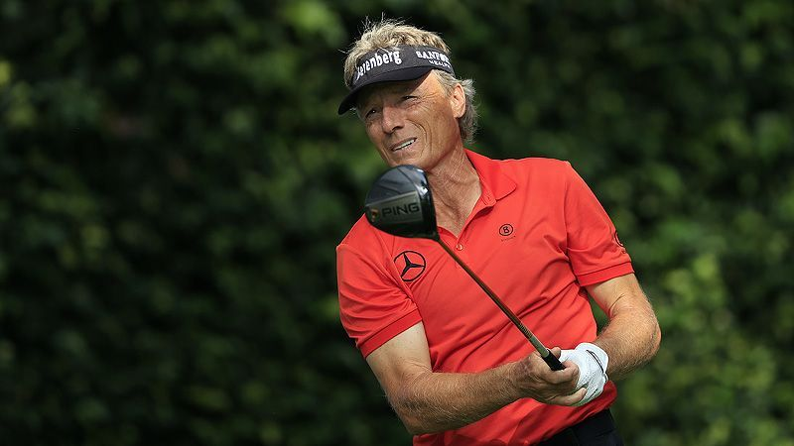

【羅開新聞中心Minsey Weng綜合報導 檔案圖片/Augusta National 2020】時序邁入2020年，Bernhard Langer（伯納德‧藍格）變得更老了，而且冠巡賽又加入了Ernie Els（厄尼‧艾爾斯）、Jim Furyk（吉姆‧佛瑞克）和Phil Mickelson（菲爾‧米克森）三位美巡賽資歷顯赫的超級新人，不過這位德國戰依舊扮演重要因子，單季累積1,493,737美元又是群雄之首，生涯獎金一舉突破三千萬美元的大關。
自從2007年八月底邁入五字頭族群，隔年正式打滿完整冠巡賽季以來，藍格強勢主宰這個五十歲組的「美巡賽」，至今只有2011和去年未能摘下獎金王，累積四十一座冠軍的戰果，只差最多勝紀錄保持者Hale Irwin（霍爾‧厄文）四勝。
看起來年紀對藍格愈來愈不利，加上今年新冠肺炎病毒疫情來亂，但本季再添得Cologuard Classic（土桑菁英賽），總計十五次出賽，締造十二場前十的佳績，另外包括兩個第二和兩個第三，只是冠巡賽合併了2020和21年賽季，所以明年才能挑戰生涯第十一座獎金王。
在贏了那麼多獎金王的情況下，藍格的生涯獎金數字自然是大幅增加，十三年多來共賺了30,146,862美元，美巡賽甚至可以排在四十二位，未來有可能成為冠巡賽的「藍格障礙」。
厄文以27,148,515美元名列第二，接下來是Gil Morgan（吉爾‧摩根）的20,631,930美元和Jay Haas（傑‧哈斯）的19,253,941美元，但前兩位已經退休，而哈斯也比藍格年長四歲，自然不可能超越巔峰。
在所有年紀比藍格小的選手當中，以Tom Lehman（湯姆‧李曼）的12,963,240美元最高，暫居十四名，而Fred Couples（弗雷德‧卡波斯）以11,567,091美元名列十八，但兩人都是六十一歲。
截至目前為止，共有二十四位選手突破千萬美元，包括五十七歲的蘇格蘭名將Colin Montgomerie（柯林‧蒙哥馬利），以10,412,694美元名列二十三。
至於五十五歲Scott McCarron（史考特‧麥卡隆），去年終結藍格王朝，並連續三季突破二百萬美元，不過今年僅僅進帳290,322美元，暫以9,401,656美元名列三十二。
未來誰能挑戰「藍格障礙」，大概只能關注今年加入冠巡賽的這幾位菜鳥，特別是艾爾斯和佛瑞克，兩人並沒有像米克森那樣擁有美巡賽終身資格，自然會把重心擺在對自己有利的長春戰場。
去年十月中滿五十歲的艾爾斯，只能怪自己運氣差了點，剛好並上疫情，以致於少打好幾場比賽，不過菜鳥球季贏得兩勝，以1,466,838美元名列第二，接下來每年都要進帳兩百萬美元，才有接近藍格，而佛瑞克五月取得資格，前兩次出賽均拿下勝利，總計六次出賽進帳933,200美元。

